Схема размещениямест накопления твердых коммунальных отходов

на территории Ентаульского сельсовета Большемуртинского района

п. Красные Ключи, ул. Гагарина, 11; ул. Интернациональная, 2, 15

- место накопления ТКО, Масштаб 1:2000

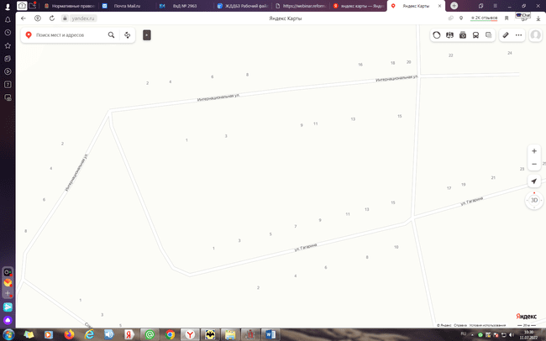

Схема размещениямест накопления твердых коммунальных отходов

на территории Ентаульского сельсовета Большемуртинского района

п. Красные Ключи, ул. Советская, 28

- место накопления ТКО, Масштаб 1:2000

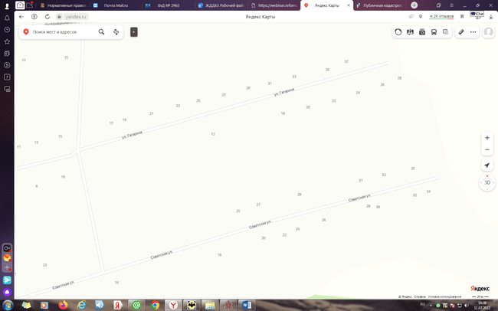

Схема размещениямест накопления твердых коммунальных отходов

на территории Ентаульского сельсовета Большемуртинского района

п. Красные Ключи, ул. Школьная, 12; ул. Молодежная, 10

- место накопления ТКО, Масштаб 1:2000

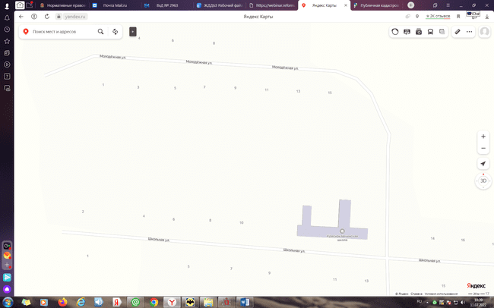

Схема размещениямест накопления твердых коммунальных отходов

на территории Ентаульского сельсовета Большемуртинского района

п. Красные Ключи, Кладбище

- место накопления ТКО, Масштаб 1:2000

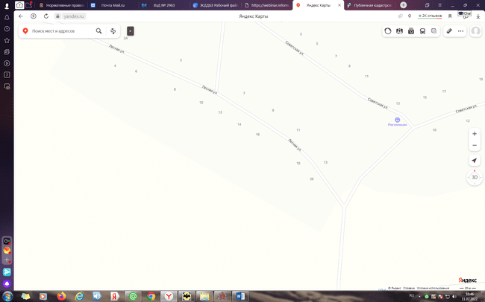

Кладбище

Схема размещениямест накопления твердых коммунальных отходов

на территории Ентаульского сельсовета Большемуртинского района

с. Ентауль, ул. Центральная, 32

- место накопления ТКО, Масштаб 1:2000

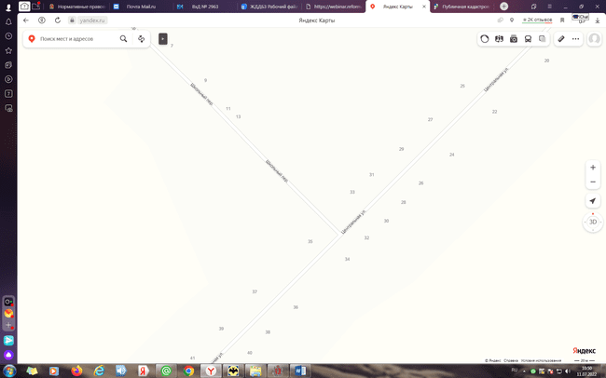

Схема размещениямест накопления твердых коммунальных отходов

на территории Ентаульского сельсовета Большемуртинского района

с. Ентауль, Кладбище

- место накопления ТКО, Масштаб 1:2000

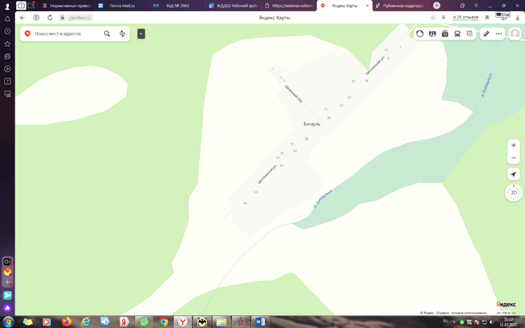

Кладбище

Схема размещениямест накопления твердых коммунальных отходов

на территории Ентаульского сельсовета Большемуртинского района

д. Михайловка, ул. Центральная, 27

- место накопления ТКО, Масштаб 1:2000

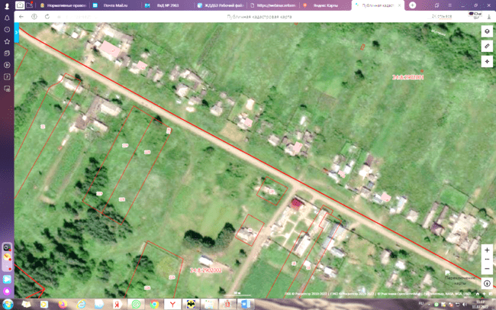

Ул. Центральная

№ 27

Схема размещениямест накопления твердых коммунальных отходов

на территории Ентаульского сельсовета Большемуртинского района

д. Михайловка, Кладбище

- место накопления ТКО, Масштаб 1:2000

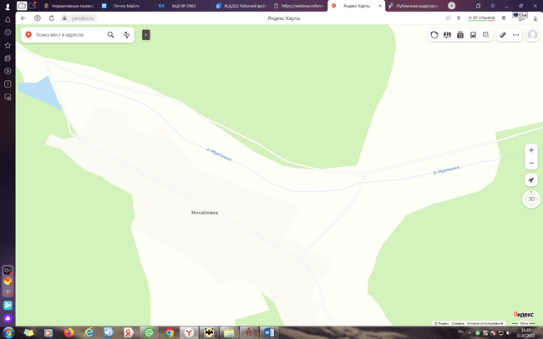

Кладбище